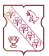
СОВЕТ ДЕПУТАТОВ
МУНИЦИПАЛЬНОГО ОКРУГА БИБИРЕВО
РЕШЕНИЕ

23.03.2021 №_4/5__
О согласовании установки ограждающих устройств
на придомовой территории многоквартирного дома
по адресу: Алтуфьевское ш., д. 96

В соответствии с пунктом 5 части 2 статьи 1 Закона города Москвы
от 11 июля 2012 года № 39 «О наделении органов местного самоуправления муниципальных округов в городе Москве отдельными полномочиями
города Москвы», постановлением Правительства Москвы
от 2 июля 2013 года № 428-ПП «О Порядке установки ограждений на придомовых территориях в городе Москве», рассмотрев обращение уполномоченного лица и протокол общего собрания собственников помещений в многоквартирном доме об установке ограждающих устройств на придомовой территории многоквартирного дома по адресу: Алтуфьевское ш., д. 96,
Совет депутатов муниципального округа Бибирево решил:
1. Согласовать установку ограждающих устройств (шлагбаум автоматический с электромеханическим приводом поднятия и опускания стрелы) на придомовой территории многоквартирного дома по адресу: Алтуфьевское ш., д. 96, согласно прилагаемому проекту (приложение).
2. Направить копию настоящего решения в Департамент территориальных органов исполнительной власти города Москвы, в управу района Бибирево города Москвы и лицу, уполномоченному на представление интересов собственников помещений в многоквартирном доме по вопросам, связанным с установкой ограждающих устройств и их демонтажем.
3. Опубликовать настоящее решение в бюллетене «Московский муниципальный вестник» и разместить на официальном сайте муниципального округа Бибирево.
4. Контроль за выполнением настоящего решения возложить на главу муниципального округа Бибирево Паршина И.О.

Глава

муниципального округа Бибирево /И.О. Паршин/
Приложение
к решению Совета депутатов муниципального округа Бибирево
от 23 марта 2021 года № 4/5

Проект размещения ограждающих устройств
на придомовой территории многоквартирного дома
по адресу: Алтуфьевское ш., д. 96

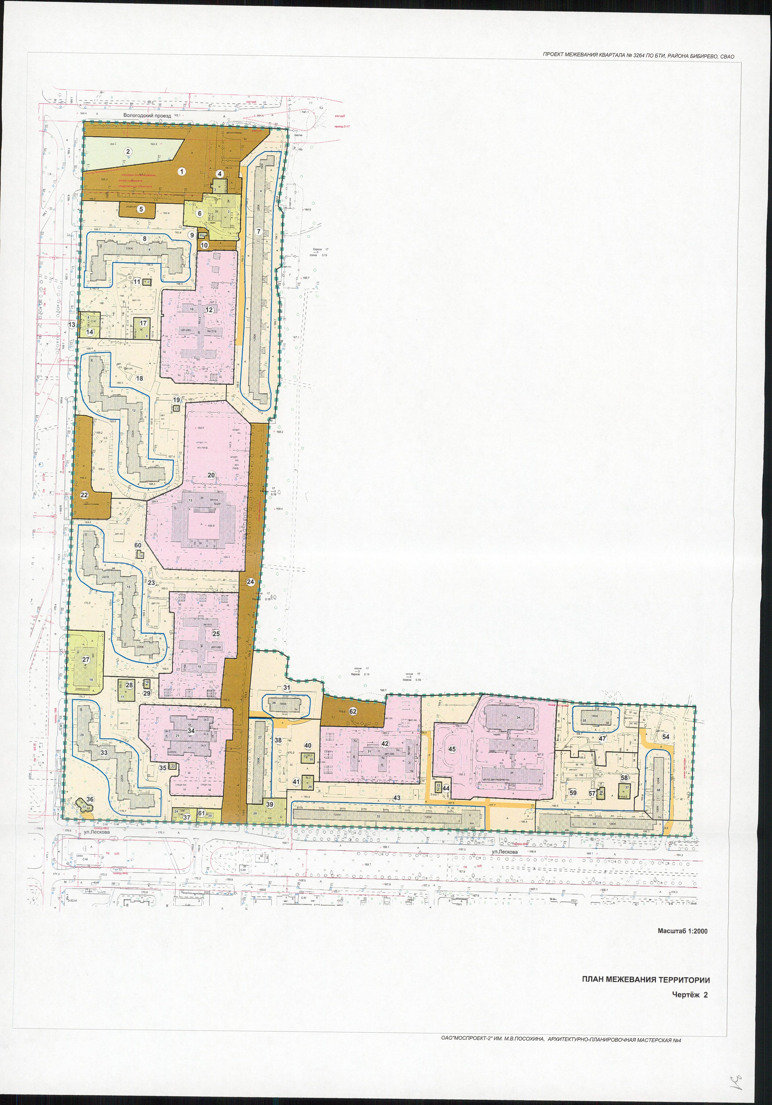

- антивандальный шлагбаум

